**PROYECTO DE AULA (PA) - 2025-2 (TIA6)**

**DML - Lenguaje de Manipulación de Datos**

**EQUIPO “6”**

**Programa : Tecnología en desarrollo de Software**

**Asignatura : BASE DE DATOS I Código ET-0057**

**Docente : JAIME E SOTO U**

**Tipo proyecto : Aprendizaje Basado en Proyecto (ABP)**

**PROYECTO**

**Arquitectura de una base de datos para el servicio de Hospitalización del Sistema de Salud del Departamento de Antioquia, Colombia**

**Objetivo General del Proyecto**

Los estudiantes de “Base de Datos I” deben diseñar, construir, poblar, consultar y validar una base de datos robusta, flexible y segura para almacenar y monitorear la información de hospitalización de la Red de Salud del Departamento de Antioquia, Colombia La información de hospitalización debe estar integrada y alimentar a un Sistema de Historia Clínica Electrónica de cada paciente del Departamento de Antioquia. Para lograr esto, deben realizar las siguientes fases:

* **Tia 3: Modelo Lógico**
* **Tia 5: Implementación Base de Datos. Modelo Físico (DDL) (esta es la tarea a realizar)**
* **Tia 6: Manipulación de Base de Datos. DML - Lenguaje de Manipulación de Datos** 
  + Fase 5: **Poblar la base de datos** (Insert)
  + Fase 6: **Construir el sistema de manipulación solicitado: Update, Delete, Select**
  + Fase 7: **Validar la Base de Datos con las propiedades ACID**

**CONTEXTO**

La Secretaría de Salud de la Gobernación de Antioquia tiene contemplada la licitación de un proyecto de envergadura para la atención en Salud en los servicios de Hospitalización de la Red De Atención del departamento. Inicialmente se requiere un sistema de información Web de Servicio de Atención e Información que se integrará en el futuro a un sistema de información de Historia Clínica Electrónica mucho más robusto. Para lograr este sistema de información, primero se debe construir una base de datos que cumpla con los requerimientos de la Secretaría de Salud para implementar un sistema de información de Hospitalización básico que se integre a un Sistema de Información de Historia Clínica Electrónica masivo.

Adicionalmente, desde el punto de vista técnico, la base de datos debe cumplir con las propiedades ACID. Las propiedades ACID garantizan que una transacción tenga fiabilidad, integridad y robustez en un sistema de gestión de bases de datos (DBMS). ACID es un acrónimo que representa Atomicidad, Consistencia, Aislamiento y Durabilidad.

* [**Atomicidad**](https://www.google.com/search?rlz=1C1GCEA_enCO999CO999&cs=0&sca_esv=0a869f774643a72d&q=Atomicidad&sa=X&ved=2ahUKEwjz2c7d1faPAxUdSDABHa_SOl0QxccNegQIDRAB&mstk=AUtExfCzXGCJvfPLcYs403wUmyJ9KGFIeWb3ArAZcwOmG3mSB2edod3WSZ7Bu9_fRClEIPU0pgRFYMi0KqBRcZvoiIeTzjGeowaPBee2TaNJ04rNpshe9Wui_3W5h9BVCNoSIqw3UN8h4kgelty4VRjivhWTtKnzLNLrKgzEYNBpfu_qJV4&csui=3)**(Atomicity)**:  Asegura que todas las operaciones dentro de una transacción se realicen como una unidad. Si alguna parte de la transacción falla, la operación completa se revierte, y la base de datos vuelve a su estado anterior, como si la transacción nunca hubiera ocurrido.
* [**Consistencia**](https://www.google.com/search?rlz=1C1GCEA_enCO999CO999&cs=0&sca_esv=0a869f774643a72d&q=Consistencia&sa=X&ved=2ahUKEwjz2c7d1faPAxUdSDABHa_SOl0QxccNegQIDxAB&mstk=AUtExfCzXGCJvfPLcYs403wUmyJ9KGFIeWb3ArAZcwOmG3mSB2edod3WSZ7Bu9_fRClEIPU0pgRFYMi0KqBRcZvoiIeTzjGeowaPBee2TaNJ04rNpshe9Wui_3W5h9BVCNoSIqw3UN8h4kgelty4VRjivhWTtKnzLNLrKgzEYNBpfu_qJV4&csui=3)**(Consistency)**:  Garantiza que cualquier transacción lleve la base de datos de un estado válido a otro estado válido. Se asegura de que la integridad de los datos no se viole, manteniendo la coherencia estructural del sistema.
* [**Aislamiento**](https://www.google.com/search?rlz=1C1GCEA_enCO999CO999&cs=0&sca_esv=0a869f774643a72d&q=Aislamiento&sa=X&ved=2ahUKEwjz2c7d1faPAxUdSDABHa_SOl0QxccNegQIEBAB&mstk=AUtExfCzXGCJvfPLcYs403wUmyJ9KGFIeWb3ArAZcwOmG3mSB2edod3WSZ7Bu9_fRClEIPU0pgRFYMi0KqBRcZvoiIeTzjGeowaPBee2TaNJ04rNpshe9Wui_3W5h9BVCNoSIqw3UN8h4kgelty4VRjivhWTtKnzLNLrKgzEYNBpfu_qJV4&csui=3)**(Isolation)**: Asegura que las transacciones sean independientes entre sí. Esto significa que una transacción no debe afectar ni ser afectada por otras transacciones que se ejecutan simultáneamente, evitando la corrupción de datos y las lecturas inconsistentes.
* [**Durabilidad**](https://www.google.com/search?rlz=1C1GCEA_enCO999CO999&cs=0&sca_esv=0a869f774643a72d&q=Durabilidad&sa=X&ved=2ahUKEwjz2c7d1faPAxUdSDABHa_SOl0QxccNegQIDhAB&mstk=AUtExfCzXGCJvfPLcYs403wUmyJ9KGFIeWb3ArAZcwOmG3mSB2edod3WSZ7Bu9_fRClEIPU0pgRFYMi0KqBRcZvoiIeTzjGeowaPBee2TaNJ04rNpshe9Wui_3W5h9BVCNoSIqw3UN8h4kgelty4VRjivhWTtKnzLNLrKgzEYNBpfu_qJV4&csui=3)**(Durability)**: Garantiza que una vez que una transacción ha sido confirmada (commit), sus resultados son permanentes y persisten incluso en caso de fallas del sistema. Los cambios se guardan en el disco para asegurar que no se pierdan.

**REQUERIMIENTOS**

**1.- REQUERIMIENTO GENERAL DE LA ACTIVIDAD**

Poblamiento, Modificación, Eliminación y Consultas de una Bases de Datos que almacena la información del servicio de Hospitalización; como parte de la Historia Clínica Electrónica del Departamento de Antioquia, Colombia. En la actividad anterior, se realizó el proceso de “Definición de la Base de Datos Física”. En esta fase, se debe manipular la bases de datos del Modelo Físico a través de un Sistema de Gestión de Base de Datos (SGBD). El nombre de la base de datos es “***hce_antioquia***”

**2.- REQUERIMIENTOS ESPECÍFICOS**

* Poblamiento (INSERT) de todas las tablas del sistema tal como solicitado en el cuadro. Nota: puede utilizar el mecanismo de su preferencia para poblar las tablas. Debe seguir las indicaciones del cuadro suministrado.
* Actualización (UPDATE, DELETE). Después de poblar las tablas, debe realizar un conjunto de operaciones de actualización de la información de algunas tablas. Para esto, construirá instrucciones SQL - DML para actualizar y borrar registros.
* Construcción del sistema de consultas (SELECT)
  + Consultas simples y Complejas (JOIN)
  + Utilización de los elementos: GROUP BY, ORDER BY, HAVING, MAX, MIN, SUM, COUNT, AVG
* Construcción de vistas (VIEW)
* Validación de la Base de datos a través de los criterios ACID.
* Una vez culminada la tarea, se deben colocar todos los productos en el repositorio GIT que se viene utilizando durante el semestre. El GIT debe estar estructurado por Tareas y debe estar debidamente identificado como se ha solicitado desde el inicio del semestre.
* Anexo a esta plantilla de Informe, se le entrega una plantilla en Hoja de Cálculo para que coloque los resultados. En este informe cada estudiante miembro del grupo debe elaborar sus conclusiones individuales (mínimo de 300 palabras) sobre el impacto de esta tarea en su desarrollo académico y profesional; y cualquier reflexión que desee realizar sobre las competencias y saberes adquiridos.
* Video de Sustentación. En el video, se debe presentar con nombre e imagen cada miembro del grupo demostrando su participación en la tarea y evidenciando el código en ejecución.

**3.- REQUERIMIENTOS DE DATOS**

* Diccionario de Datos Físico
* Poblamiento de las tablas con Datos “simulados” de todas las tablas, pero con criterios de coherencia

**4.- REQUERIMIENTOS DE HERRAMIENTAS (debe utilizar estas herramientas)**

* [Draw.io](http://draw.io), Excel, PostgreSQL 15+, , pgAdmin4, Python (opcional)

**5.- REQUERIMIENTOS DE ENTREGA DE PRODUCTOS (las entregas deben subirse al repositorio GIT)**

* + **Poblamiento de las tablas del sistema de información con “data simulada” pero coherente (INSERT)**
  + **Modificación de registros a través de actualización (UPDATE) y eliminación de registros (DELETE)**
  + **Consultas básicas y avanzadas de información del sistema (SELECT)**
  + **Validación de la base de datos a través de criterios ACID**

**INFORME DE ENTREGA**

**Tarea 5 (TIA6): Diccionario de Datos FÍSICO**

**BASES DE DATOS: “hce_antioquia”**

**Miembros del grupo:**

* **Laura Tatiana Lopez Sanchez**
* **Sebastián Fonnegra Galeano**
* **Juan Bernardo Rivera García**

**1.- Poblamiento de la Base de datos (INSERT)**

* ***Poblar todas las tablas de la Base de Datos: pacientes, médicos, especialidades, enfermeros, hospitales y hospitalizaciones SIGUIENDO LOS REQUERIMIENTOS abajo especificados***
* ***El resto de las tablas, incluir con un mínimo de 10 registros***
* ***Colocar los scripts en este archivo: “20252-PA-et0057-tia6-DML-equipo-X-scripts-poblamiento.sql”***
* ***NO COLOCAR LOS SCRIPTS EN ESTE INFORME***
* ***DEBE EXPLICAR Y MOSTRAR LA ESTRATEGIA DE POBLAMIENTO DE LAS BASE DE DATOS (via programación, via Prompts de Inteligencia Artificial y/o elaboración manual de los INSERTS)***

|  |  |  |  |
| --- | --- | --- | --- |
| **Tabla** | **Cantidad de registros** | **Distribución** | |
| ***Paciente*** | ***100*** | *50 hombres, 50 mujeres.*  *Divididos en 5 grupos etarios 10 registros (5 hombres, 5 mujeres) para cada grupo*   * *1-10 años 10 registros* * *11-20 años 15 registros* * *21-40 años 20 registros* * *41-60 años 25 registros* * *61-+ añios 30 registros*   *Debe introducir un registro de paciente repetido. Error: equivocación en el nùmero de documento de identificación* | |
| ***Médico*** | ***30*** | *16 hombres, 14 mujeres. Entre el total de 30 médicos deben haber 10 especialidades mínimo.Puede distriburilas entre hombres y mujeres a placer. Nota: Por ejemplo, la especialidad en “Traumatología” puede tenerla tanto un hombre como una mujer.*  *Debe introducir un registro de médico o médica repetido. Error: equivocación en el nùmero de documento de identificación* | |
| ***Especialidad Médica*** | ***10*** | *No aplica el sexo o gènero* | |
| ***Enfermera*** | ***10*** | *8 mujeres, 2 hombres. Debe introducir un enfermero o enfermera repetido. Error: equivocación en el nùmero de documento* | |
| ***Hospital*** | ***10*** | *No aplica el sexo o género* | |
| ***Hospitalizacion*** | ***100*** | *64 Pacientes con 1 hospitalización* | *64 registros* |
| *10 Pacientes con 2 hospitalizaciones* | *20 registros (10 hombres, 10 mujeres)* |
| *5 Pacientes con 3 hospitalizaciones* | *15 registros (8 hombres, 7 mujeres)* |
| *1 paciente con 4 hospitalizaciones* | *1 registro (mujer)* |

**2.- Actualización de registros de la Base de Datos (UPDATE)**

* ***Utilizar obligatoriamente el archivo de texto plano para colocar las instrucciones***
* ***Colocar los scripts de “update” archivo******“20252-PA-et0057-tia6-DML-equipo-X-scripts-modificacion.sql”***
* ***NO COLOCAR LOS SCRIPTS EN ESTE INFORME***

|  |  |  |  |
| --- | --- | --- | --- |
|  | **Tabla** | **Registros** | **Distribución** |
| ***2.1*** | ***Pacientes*** | ***5*** | * *\* Actualizar la informaciòn de 5 registros de la tabla pacientes* * *\* Una actualizaciòn de UN SOLO campo en cada uno de los 5 registros* * *\* Debe seleccionar 5 campos diferentes. No debe repetir un mismo campo*   *\* Justifique la actualizaciòn. Nota: Escenario simulado/hipotètico.* |
| ***2.2*** | ***Médicos*** | ***5*** | *Idem al ìtem 2.1. pero con médicos* |
| ***2.3*** | ***Especialidades Médicas*** | ***5*** | *Idem al ìtem 2.1. pero con especialidades* |
| ***2.4*** | ***Enfermeras*** | ***5*** | *Idem al ìtem 2.1. pero con enfermeros/ras* |
| ***2.5*** | ***Hospitales*** | ***5*** | *Idem al ìtem 2.1. pero con hospitales* |
| ***2.6*** | ***Hospitalizaciones*** | ***5*** | *Idem al ìtem 2.1. pero con hospitalizaciones* |

**3.- Eliminación de registros de la Base de datos (DELETE)**

* ***Utilizar obligatoriamente el archivo de texto plano para colocar las instrucciones***
* *Colocar los scripts de “delete” archivo* ***“20252-PA-et0057-tia6-DML-equipo-X-scripts-modificacion.sql”***
* ***NO COLOCAR LOS SCRIPTS EN ESTE INFORME***

|  |  |  |
| --- | --- | --- |
| **Tabla** | **Cantidad de registros** | **Distribución** |
| ***Pacientes*** | ***5*** | *Eliminar 5 pacientes* |
| ***Médicos*** | ***5*** | *Eliminar 5 médicos* |
| ***Especialidades Médicas*** | ***2*** | *Eliminar 2 especialidades médicas* |
| ***Enfermeras*** | ***5*** | *Actualizar la informaciòn de 10 campos del registro pacientes. No debe repetir el mismo campo en cada caso. Justifique su respuesta de porquè modificó el dato. Recuerde que es una situación hipotética.* |
| ***Hospitales*** | ***5*** | *Actualizar la informaciòn de 10 campos del registro pacientes. No debe repetir el mismo campo en cada caso. Justifique su respuesta de porquè modificó el dato. Recuerde que es una situación hipotética.* |
| ***Hospitalizaciones*** | ***5*** | *Actualizar la informaciòn de 10 campos del registro pacientes. No debe repetir el mismo campo en cada caso. Justifique su respuesta de porquè modificó el dato. Recuerde que es una situación hipotética.* |

**4.- Elaboración de consultas básicas (SELECT / Sin JOIN)**

* ***Debe realizar 10 consultas básicas que muestren información relevante del subsistema de hopsitaliazción***
* ***En todas las consultas debe aparecer la instrucción ORDER BY***
* ***De las anteriores 10 consultas, debe incluir mínimo una función de agregación (No son consultas nuevas, se trata de colocar estas funciones una sola vez en 5 de esas consultas anteriores)***
  + ***1 consulta con COUNT***
  + ***1 consulta con MAX***
  + ***1 consulta con MIN***
  + ***1 consulta con AVG***
  + ***1 consulta con SUM***
* ***Colocar las consultas en el archivo plano “20252-PA-et0057-tia6-DML-equipo-X-scripts-consultas-basicas.sql”***
* ***NO COLOCAR LOS SCRIPTS EN ESTE INFORME***

**5.- Elaboración de consultas avanzadas (SELECT / Con JOIN)**

* ***Debe realizar 10 consultas avanzadas que muestren información relevante del subsistema de hospitalización. Las consultas deben estar distribuidas de esta manera:***
  + ***3 consultas con 1 JOIN***
  + ***3 consultas con 2 JOIN***
  + ***2 consultas con 3 JOIN***
  + ***1 consultas con 4 JOIN***
  + ***1 consulta con 5 JOIN***
* ***En todas las consultas debe aparecer la instrucción ORDER BY***
* ***De las anteriores consultas, debe incluir mínimo una función de agregación (No son consultas nuevas, se trata de colocar estas funciones una sola vez en 5 de esas consultas anteriores)***
  + ***1 consulta con COUNT***
  + ***1 consulta con MAX***
  + ***1 consulta con MIN***
  + ***1 consulta con AVG***
  + ***1 consulta con SUM***
* ***Colocar las consultas en el archivo plano “20252-PA-et0057-tia6-DML-equipo-X-scripts-consultas-avanzadas.sql”***
* ***NO COLOCAR LOS SCRIPTS EN ESTE INFORME***

**6.- Creación y uso de Vistas (VIEW)**

* ***Debe construir una super vista con 6 joins***
* ***Realizar 5 consultas diferentes utilizando la vista con información relevante de hospitalización***
* ***Debe utilizar GROUP BY, ORDER BY, SUM, COUNT, MAX, MIN en algunas de esas consultas***
* ***Colocar las consultas en el archivo plano “20252-PA-et0057-tia6-DML-equipo-X-scripts-consultas-vista.sql”***
* ***NO COLOCAR LOS SCRIPTS EN ESTE INFORME***

**7.- Validación de la Base de Datos (ACID)**

* ***Debe validar, considerando las propiedades ACID, las siguientes operaciones***
* ***3 Inserts***
* ***3 updates***
* ***3 deletes***
* ***Debe explicar en cada una de las operaciones el resultado de validación ACID***
* ***Colocar las consultas en el archivo plano “20252-PA-et0057-tia6-DML-equipo-X-scripts-consultas-acid.sql”***
* ***NO COLOCAR LOS SCRIPTS EN ESTE INFORME***

**8.- Conclusiones individuales:**

El desarrollo de esta tarea permitió integrar de manera práctica y estructurada los conocimientos fundamentales sobre la gestión y manipulación de bases de datos relacionales, específicamente dentro del contexto del subsistema de hospitalización. A lo largo del proceso se abordaron múltiples etapas que, en conjunto, fortalecieron las competencias técnicas necesarias para garantizar un manejo eficiente, seguro y coherente de la información en un entorno de salud, donde la precisión y la integridad de los datos son esenciales.

En primer lugar, el poblamiento de las tablas permitió comprender la importancia de estructurar cuidadosamente los datos y respetar las reglas de integridad, claves primarias y relaciones entre entidades. La distribución solicitada —como los 100 pacientes segmentados por edad y género, los 30 médicos con sus especialidades y los diferentes registros de hospitalización— demostró la necesidad de crear datos realistas, coherentes y funcionales para probar el comportamiento del sistema.

Posteriormente, las operaciones de modificación mediante DML (inserciones, actualizaciones e incluso eliminaciones) reforzaron el entendimiento del impacto que estos cambios tienen en el modelo, y cómo deben ejecutarse respetando las reglas definidas. Asimismo, la creación de índices, nuevos campos, restricciones CHECK y renombramientos de columnas aportó una comprensión más profunda del mantenimiento y evolución estructural de una base de datos en un escenario real.

La elaboración de consultas básicas y avanzadas —incluyendo JOIN de distintos niveles, funciones de agregación y ordenamientos— evidenció la capacidad de extraer información relevante para la toma de decisiones. Por su parte, la construcción de una vista compleja con seis JOIN permitió centralizar información crítica en una representación unificada, facilitando consultas posteriores y demostrando eficiencia en el manejo de datos.

Finalmente, la validación ACID permitió reflexionar sobre cómo las transacciones garantizan atomicidad, consistencia, aislamiento y durabilidad, cualidades esenciales para la confiabilidad del sistema. En conjunto, esta tarea consolidó habilidades clave para el manejo profesional de bases de datos y reafirmó la importancia de aplicar buenas prácticas en cada etapa del ciclo de vida de la información. **(SEBASTIAN FONNEGRA)**

La realización de la TIA6, enfocada en el Lenguaje de Manipulación de Datos ha marcado un punto de inflexión muy importante en mi aprendizaje en el curso de Base de Datos I. En las fases anteriores, nos concentramos en la teoría y el diseño, pero esta tarea nos obligó a pasar a la acción y a trabajar directamente con el Sistema de Gestión de Bases de Datos, que en nuestro caso fue PostgreSQL.

El impacto en mi desarrollo académico ha sido tremendo, especialmente al abordar la complejidad de las consultas avanzadas. Tuvimos que construir sentencias SELECT con hasta cinco JOINs lo que me forzó a entender a fondo las relaciones entre las tablas y la forma óptima de recuperar información de una base de datos integrada. Lograr poblar las tablas con datos coherentes y cumplir con la distribución demográfica solicitada para pacientes y médicos fue un reto logístico que, al superarlo, me demostró la importancia de la calidad y la coherencia de la data. Además, las actualizaciones y eliminaciones nos enseñaron la responsabilidad que implica modificar información sensible de pacientes.

Desde el punto de vista profesional, el mayor aprendizaje fue la validación. Entender que Atomicidad, Consistencia, Aislamiento y Durabilidad no son solo conceptos teóricos, sino pilares que garantizan la integridad y fiabilidad de un sistema de Historia Clínica Electrónica, me ha dado una perspectiva mucho más seria sobre la construcción de bases de datos para el sector salud. Saber que una transacción debe ejecutarse completamente o no ejecutarse en absoluto (Atomicidad) es crucial.

La experiencia de trabajo en equipo fue, como siempre, fundamental. El proyecto de la Arquitectura de la base de datos para Hospitalización es un esfuerzo grande, y coordinar los scripts de poblamiento, modificación y consulta en el repositorio GIT demostró la necesidad de estandarizar procesos y de usar control de versiones. La importancia del modelo de datos para este Caso de Estudio radica en que nos permitió simular un sistema de información real para la Red de Salud de Antioquia. Esta tarea ha cimentado mis saberes en la manipulación práctica de datos y me prepara mejor para el mundo laboral donde la eficiencia y la integridad de los datos son requisitos innegociables. **(LAURA LOPEZ)**

Esta Actividad en lo personal me deja una enseñanza muy grande y es que como fue proyectada en tres pasos, nos damos cuenta que primero hay que tener claro un orden especifico a la hora de analizar y manipular datos y/o información, para que se realice de una manera más estructurada y segura, siempre hay que hacer una estructura o plan de lo que se necesita o se va a realizar con dicha información, antes de buscar crear tablas sin análisis en algún programa o sistema de gestión de bases de datos.

En esta última etapa donde ya se plasmaba de manera practica lo realizado en las anteriores etapas de la actividad, nos dimos cuenta de los retos y complejidad que tiene la implementación, es una parte muy delicada y que se debe tener mucho cuidado, pues un error, en una palabra, en un orden, hasta en un signo, puede generar un problema o daño de la información.

Por otro lado en la parte de uso de la IA en la población de las tablas, se debe tener en cuenta que el uso de esta herramienta se puede usar como una ayuda o como una referencia de como realizar el proceso, pero no sé puede confiar totalmente de la IA, pues aún está en desarrollo y contiene errores, además, para uno poder garantizar los resultados del trabajo que uno entrega, debemos hacer las tareas de manera personal y con nuestro trabajo, evitar el copie y pegue que lastimosamente actualmente es una triste forma de actuar que me parece éticamente errónea.

Profesor por último quiero agradecerte todo el proceso de formación que nos brindaste en este semestre, fue una metodología muy efectiva que en lo personal me ayudo mucho y me deja grandes bases para continuar con el proceso de formación y sobre todo tener en cuenta que debemos adquirir una disciplina de mejora continua. **(JUAN BERNARDO RIVERA)**

**9.- Informe**

* *Se debe seguir las instrucciones de cada ítem*
* *El Informe debe tener calidad de presentación: redacción del texto, presentación de los resultados, calidad del diagrama, calidad del diccionario de datos, entre otros*
* *Los entregables: Informe, Scripts, Repositorio y vídeo deben respetar el nombre de la plantilla y colocar el número del equipo de los integrantes. Cambiar la “X” por el número del equipo:*
  + ***20252-PA-et0057-tia6-DML-equipo-X-enlace-video.txt***
  + ***20252-PA-et0057-tia6-DML-equipo-X-informe.docx***
  + ***20252-PA-et0057-tia6-DML-equipo-X-scripts-poblamiento.sql***
  + ***20252-PA-et0057-tia6-DML-equipo-X-scripts-modificacion.sql***
  + ***20252-PA-et0057-tia6-DML-equipo-X-scripts-consultas-basicas.sql***
  + ***20252-PA-et0057-tia6-DML-equipo-X-scripts-consultas-avanzadas.sql***
  + ***20252-PA-et0057-tia6-DML-equipo-X-scripts-consultas-vista.sql***
  + ***20252-PA-et0057-tia6-DML-equipo-X-scripts-consultas-acid.sql***
  + ***20252-PA-et0057-tia6-DML-equipo-X-video***
* *Al terminar el informe, DEBE eliminar las instrucciones en itálica y azul de cada sección. Debe presentar solamente los resultados.*

**10.- Repositorio**

* *Presentar el repositorio GIT respetando la estructura que se presenta en este ítem*
* *La página inicial debe incluir*
  + *identificación de la Institución, programa, curso y docente*
  + *Identificación del NUMERO DE GRUPO de Tareas y los miembros del grupo*
* *La estructura del repositorio debe ser la siguiente:*
  + ***Tarea2 (organizar la anterior entrega TIA2)***
  + ***Tarea3 (Productos de la Tarea TIA3)***
  + ***Tarea5 (Productos de la Tarea TIA5)***
  + **Tarea6 (Productos de la Tarea TIA6)*)***
* *Debe incluir un pantallazo del repositorio tal como se muestra a continuación*

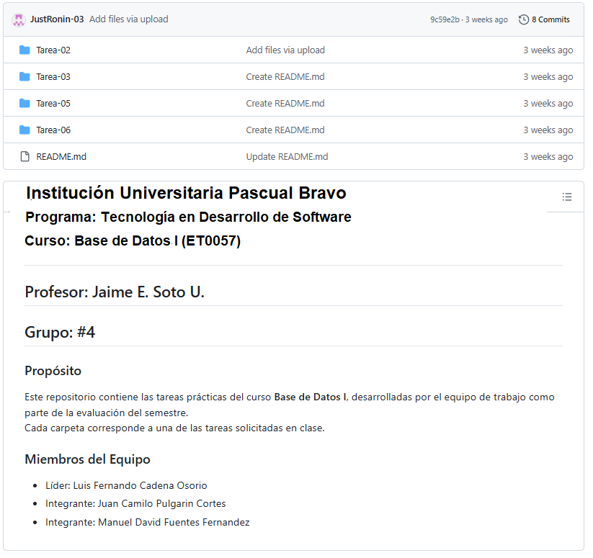

***Aquí sigue la descripción breve de cada tarea (después de los miembros del equipo)***

**11.- Video de Sustentación**

* ***El video debe tener calidad de audio e imagen. Verificar estos elementos antes de la entrega***
* ***Deben aparecer y participar todos los miembros del grupo. El miembro que no participe, no tendrá puntaje en este ítem y será evaluado en base a 3 puntos. Véase el pantallazo de ejemplo.***
* ***Cada miembro se debe presentar con su nombre y apellido; y explicar su aporte en la tarea y mostrar material que ha desarrollado mientras realiza la explicación.***
* ***El video debe tener el mismo nombre que la plantilla de informe: “20252-PA-et0057-tia6-DML-equipo-X-video”***
* ***Debe incluir un pantallazo del video dónde se vean todos los miembros del equipo bien identificados***
* ***NOTA: En caso de qué un estudiante no pueda participar del video con sus compañeros, debe entregar su video individual explicando su participación en la tarea.***
* ***NO COLOCAR EL VIDEO EN EL REPOSITORIO. COLOCAR UN ARCHIVO TEXTO CON EL ENLACE AL VIDEO (vimeo, youtube, Drive de Google, entre otros).***
* ***Nombre archivo texto con el enlace al video dentro “20252-PA-et0057-tia6-DML-equipo-X-enlace-video.txt”***

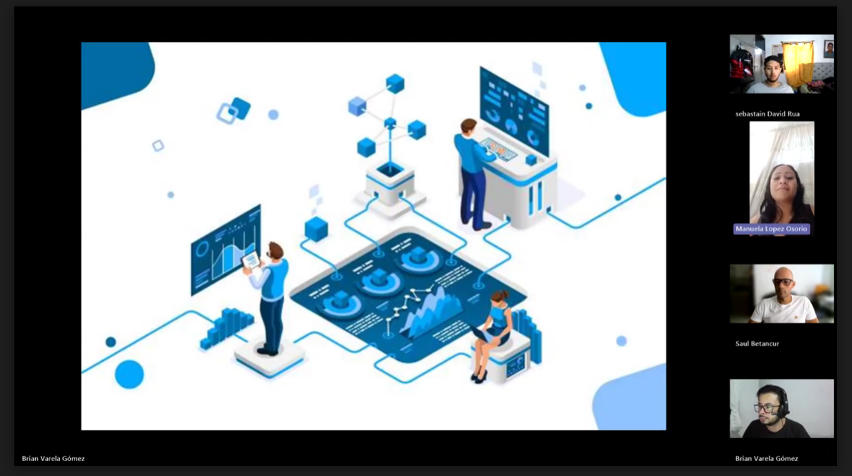**RÚBRICA (TIA5)**

**Tarea Manipulación de Base de Datos Física**

***Las instrucciones y criterios de cada ítem se encuentran en el ítem en letras azules itálicas***

|  |  |  |  |  |
| --- | --- | --- | --- | --- |
| **#** | **Ítems Tarea** | | **Peso** | **Cal** |
| **1** | **Poblamiento de la Base de Datos (INSERT). Estrategia de Poblamiento** | | **15** |  |
| **2** | **Actualizaciones de la Base de Datos (UPDATE)** | | **5** |  |
| **3** | **Actualizaciones de la Base de Datos (DELETE)** | | **5** |  |
| **4** | **Creación y uso de vista especial** | | **5** |  |
| **5** | **Consultas básicas** | | **10** |  |
| **6** | **Consultas avanzadas** | | **15** |  |
| **7** | **Validación ACID de la Base de Datos. NOTA:** Explicar resultado de test ACID en cada consulta | | **10** |  |
| **8** | **Conclusiones individuales. Nota:** Explicar el impacto que ha tenido en su desarrollo académico y profesional. Cada estudiante debe estar bien identificado en sus conclusiones (300 palabras mìnimo) | | **5** |  |
| **9** | **Informe.** Calidad de entrega, se utiliza la plantilla adecuadamente, realiza la entrega de los productos en los archivos asignados, calidad de presentación de los resultados. | | **5** |  |
| **10** | **Repositorio GIT**. **Nota**: Debe estar bien identificado y con la estructura en carpetas solicitada desde el incio del semestre. | | **5** |  |
| **11** | **Video de Sustentación**. **Nota**: **ES OBLIGATORIO**. Se evalúa la calidad del Video. Cada participante se presenta adecuadamente con su nombre y con su rostro. Cada uno debe explicar su participación y mostrar código en ejecución en el SGBD. **Si no se presenta el Video, la tarea se evaluará sobre 3 puntos como máxima nota.** | | **20** |  |
|  | **NOTA = xx/100 =** | **Total** | **100** |  |

**Nota: Eliminar todas las instrucciones en azul. Solo resultados**